В рамках экологического воспитания дошкольников в соответствии с ФГОС.
Методическая разработка проекта
«Кто живет в воде?»
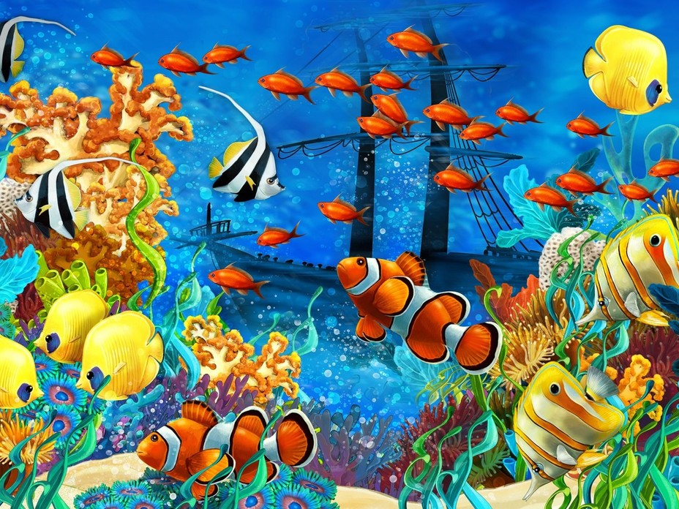
Подготловила: воспитатель 1 категории подготовительной группы
Токсонбаева Т.Р.
Познавательно-исследовательский
ПРОЕКТ
«Кто живет в воде?»
Тип проекта:
- обучающий
- исследовательский
- игровой
-творческий
Продолжительность: краткосрочный
Участники проекта: воспитатель, дети, родители.
Цель: формирование у детей старшего дошкольного возраста представлений о водном пространстве, о различных видах водоемов и их животном и растительном мире. Знакомство детей с искуственными водоемами и их значением в жизни человека.
Задачи:
- Продолжать расширять представление детей о многообразии водоемов. Рассказать детям об интересных обитателях подводного мира. Знакомить детей с пресноводными и морскими рыбами.
2. Знакомство с искусственными водоемами, их значением в жизни человека.
3. Знакомство с аквариумом и его обитателями.
4. Развивать творческое воображение, фантазию, умение импровизировать; упражнять в подборе разных оттенков одного цвета.
5.Воспитывать бережное отношение ко всем видам водоемов. 6.Закреплять правила безопасности на воде.
7.Привлечь родителей к совместной деятельности.

Актуальность проекта:
В настоящее время, в век научно-технического прогресса, когда у человека появляются неограниченные возможности воздействия на природу, экология приобретает особенно важное значение.
Экологическое состояние нашей планеты и тенденция к его ухудшению требуют от ныне живущих людей понимания сложившейся ситуации и сознательного к ней отношения.
Актуальность экологического воспитания дошкольников обусловлена тем, что взаимодействие с природой обладает большим психолого-педагогическим потенциалом, который должен быть использован в процессе экологического образования, что позволяет ему стать фактором общего формирования и развития личности. Поэтому важно формировать чувство бережного отношения к природе, в том числе к водоемам и его обитателям.

Этапы реализации проекта
1 этап
1. Выявление первоначальных знаний детей о водоемах и их обитателях.
2. Информация родителей о предстоящей деятельности.
3. Подбор литературы о водоемах, животном и растительном мире, презентаций, фотографий, плакатов, папки – передвижки.
2 этап
1. Проведение недели «Кто живет в воде?» в группе.
2. Работа с родителями по заданной теме.
3.Выстовка папки – передвижки для родителей с информацией:
Что читать детям по данной теме; о безопасности на воде; о охране водоемов.
3. Организация сюжетно - ролевых, дидактических и подвижных игр, индивидуальной и групповой работы.
3 этап
1. Организация выставки работ о подводном мире.(совместная работа детей и родителей)
2. Творческая - коллективная работа - «Наш аквариум»
3. Загадывание загадок « о рыбах»

3аключение
Проведение для детей Викторины «Кто живет в воде?»

Предварительная работа:
1. Подготовить папку – передвижку для родителей с информацией:
Что читать детям по данной теме; о безопасности на воде; о охране водоемов.
2.Подготовить презентации о. видах водоемов, о рыбах - хищниках, о рыбах северного ледовитого океана, дельфинах.
3.Подготовить дидактический материал о рыбах(пазлы, лото).
4. Подобрать фото - коллекцию на тему «Океонария».
5. Подобрать сказки, стихи, загадки о животном мире водоемов, о растения подводного царства, о разнообразии водоемов..
6.Подготовить раскраски в соответствии с возрастом.

Содержание проекта.

Беседы с использованием презентаций.
1. Беседа «Что такое водоемы?».
Цель: дать детям представление о разных видах водоемов, о их животном и растительном мире, выяснить знания детей по данному вопросу.
2. Беседа «Что такое аквариум?».
Цель: объяснить детям, что такое аквариум, о его назначении, что находиться внутри аквариума. об обитателях аквариума. Знакомить детей как ухаживать за аквариумными рыбками.
3. Беседа «Речные обитатели».
Цель: выяснить представления детей о речных рыбах, почему они могут жить только в пресной воде. Выяснить чем отличается пресная вода от морской.
4. Беседа «Морские обитатели». Презентация «О дельфинах» (Подвинцева Катя), презентация «Рыбы северного моря» (Света Ящук)
Цель: расширять представления детей о подводном мире моря.
5. Беседа «Обитатели океанов». Цель: уточнить знания детей об обитателях океана, о хищных рыбах океана.

Образовательные области: НОД

1.Познание Тема: Вода и водоемы. Аквариум.
Цель: познакомить детей с разнообразием водоемов, рассказать о их значение для человека. Закрепить желание бережного отношения к водным ресурсам. Рассказать о безопасном поведении на воде.

1.Просмотр презентации «Вода и водоемы».(воспитатель)
2. «Ознакомление с природой в детском саду» по ФГОС. О. А. Соломенников. Старшая группа. Изд. Мозаика-Синтез, М., 2016.
Тема №14, стр. 69-71.
3.Рассказ детей о своем аквариуме (Белова Варя, Монахов Артем)
2.Коммуникация Тема: Хищные рыбы. Водолазы. Серфинг.

Цель: познакомить детей с хищными рыбами. О правилах безопасности на воде. Рассказать о значении профессии – водолаз. Воспитывать чувства бережного отношения к природе и водоемам.

1.Просмотр презентации «Рыбы -хищники» (Беляшина Настя)
3.Рисование Тема: «Я рисую море» Рисование –эксперементирование.
Цель: расширять кругозор, знания детей о море; развивать цветовосприятие; поддерживать интерес к изобразительной деятельности; продолжать учить рисовать нетрадиционными техниками.
Изготовление совместного продукта.

1.Изобразительная деятельность в ДС. Старшая группа. И. А. Лыкова. Занятие № 79, стр. 172-173.
2. Просмотр презентации «Дельфины»9Подвинцева Катя)

4. Аппликация Тема: «Красивые рыбки в аквариуме».
Цель: Развивать цветовое восприятие. Упражнять детей в подборе разных оттенков одного цвета, учить красиво располагать рыбок по цвету, друг за другом. Закреплять приемы вырезания и аккуратного наклеивания.

1.Занятия по ИД. В старшей группе ДС. Т. С. Комарова. Занятие № 59, стр. 77-78

5. Лепка Тема: «Плавают по морю киты и кашалоты».
Цель: учить создавать уплощенные фигуры морских жителей, соединять их путем примазывания одной части к другой, ориентировать на поиск гармоничных сочетаний разных форм( туловище – конусом + несколько вариантов хвоста и плавников.

1.Изобразительная деятельность в ДС. Старшая группа. И. А. Лыкова. Занятие № 83. Стр. 180-182
6.Творческое конструирование. Изготовление совместного продукта.
Тема: «Наш аквариум».
Цель: изучить, что необходимо для аквариума; совместно с детьми сконструировать аквариум из предоставленного природного материала (песок, камни, ракушки, водоросли) и рыбки, сделанные детьми самостоятельно; соблюдать правила безопасной работы с колющими и режущими предметами.

3аключение- игровое-развлекательное.
Проведение для детей Викторины «Кто живет в воде?»
Цель: Закрепление пройденного материала проекта в игровой форме – викторины – соревновании.

Подвижные игры: (см. приложени1)
- «Ручеек»
- «Щука и карась»
- «Море волнуется раз…»
- «Лягушки и цапля»
- «Удочка»

Сюжетно-ролевые игры:
1. «Моряки-рыбаки»
Цель:1. Учить детей брать на себя и обыгрывать роли капитана, рулевого, матросов, повара-кока, моряков-рыбаков.
2.Продолжать учить использовать предметы-заменители, четко выполнять цепочку игровых действий.
3. Воспитывать дружеские взаимоотношения, чувство коллективизма.

2. «Подводный мир»
Цель: 1. Обогатить и конкретизировать знания и представления детей о разнообразии рыб, их повадках.
2.Познакомить детей с профессией водолаз.
3. Воспитывать чувства бережливого отношения к водоемам, заботе о подводном мире.
4. Прививать любовь к животному миру водоемов, воспитывать чувство доброты и жалости.

3.«Аквариум»
Цель: 1. Обогатить и конкретизировать знания и представления детей о разнообразии рыб, их повадках.
2.Познакомить детей с аквариумом, обратить внимание детей на материал, из которого сделан аквариум.
3. Воспитывать чувства бережливого отношения к аквариумным рыбкам и заботы о них.

4. «Рыбалка»
Цель:1.Учить детей брать на себя и обыгрывать роль рыбака
2.Продолжать учить использовать предметы-заменители, четко выполнять цепочку игровых действий.
3.Познакомить со снаряжением, необходимым на рыбалке.
4. Воспитывать дружеские взаимоотношения, чувство коллективизма.
5.Воспитывать чувство терпения и выносливости, которые необходимы на рыбалке.

Дидактические игры: (см. приложение №2)
- «Восстанови порядок в подводном мире» - лото
- «Найди лишнее»
- «Подбери рыбку для аквариума, реки, моря».
- «Найди тень»
- «Найди 5 отличий»
-«Найди одинаковые рыбки: по цвету, форме, направлению»

Чтение художественной литературы:
Цель: знакомить детей с литературой о животном мире водоемов; воспитывать познавательную активность.
- Русские народные сказки:
«Царевна -лягушка»,
«Лиса и волк»,
«По щучьему велению»
«Рыба - кит»
- А. С. Пушкин «Сказка о золотой рыбке»,
- Дисней «Русалочка»

Индивидуальная и групповая работа:
- индивидуальная работа по развитию речи:
презентация сообщений по заданным темам;
назови аквариумных, речных, морских и рыб океана;
рисование своей аквариумной рыбки.
- развитие мелкой моторики (рисование водоемов и раскрашивание картинок о рыбках).
- собирание пазлов («морской тематики»)
- выкладывание рыбок из счетных палочек
Итоговый продукт – изготовление исследовательской – познавательной книги «Кто живет в воде?»
Групповая работа
- рисование совместной работы «Подводный мир моря»;
- собирание аквариума.

Итог:
1.Оформление коллективного панно «Подводный мир моря»
2. Выставка работ детей рисование + аппликация
«Мой аквариум»,
«Кто в речке живет?»
3.Выставка сообщений по данной теме.
4.Загадывание загадок про рыб и обитателей водоемов.
5.Проведение для детей Викторины «Кто живет в воде?»
6. Выставка познавательных книг, сделанных самими детьми.
7. Выставка в живом уголке АКВАРИУМА с рыбками.

Список источников и литературы:
1.«Ознакомление с природой в детском саду» по ФГОС. О. А. Соломенников. Старшая группа. Изд. Мозаика-Синтез, М., 2016.

2..Изобразительная деятельность в ДС. Старшая группа. И. А. Лыкова.
3. Занятия по ИД. В старшей группе ДС. Т. С. Комарова.
4. Презентация «Вода и водоемы».(воспитатели)
5. Презентация «Рыбы -хищники» (Беляшина Настя)
6. Презентация «Дельфины» (Подвинцева Катя)

Приложение №1
Подвижные игры
1. «Лягушки и цапля»
Цель: Развитие произвольности; ловкости, быстроты реакции
ОВД Прыжки
Описание игры
Содержание: в середине зала, шнуром, обозначают «болото». В стороне от болота – цапля. Лягушки прыгают в болоте, ловят комаров. По сигналу «цапля» она перешагивает через верёвку и начинает ловить лягушек. Они могут выскакивать из болота любым способом: отталкиваясь двумя ногами, одной ногой, с разбега. Пойманные лягушки идут в гнездо цапли.
Правила: из болота можно выпрыгивать; перешагнувший через верёвку ребёнок, считается пойманным.
Усложнение: ввести вторую цаплю; поднять верёвку на высоту 20см.
2. «Удочка»
Развитие ловкости, внимания, находчивости, произвольности действий
Прыжки
Содержание: Играющие дети стоят в кругу.
Водящий, находясь в середине, крутит верёвку с мешочком на конце так, чтобы мешочек летел на высоте 5-10см от пола. Все прыгают через верёвочку, а задевший её ребёнок получает штрафное очко, после чего игра продолжается.
Правила: Выигрывают прыгуны, получившие меньшее число штрафных очков после 8-12 кругов верёвки под ногами.
3. «Ручеек»
Цель: умение играть парами.
Содержание: Играющие встают парами друг за другом, берутся за руки и держат их высоко за головой. Из сцепленных рук получается длинный коридор. Игрок, которому не досталась пара, идет к «истоку»ручейка и, проходя под сцеплепленными руками, ищет себе пару. Взявшись за руки, новая пара пробирается в конец коридора, а тот, чью пару разбили, идет в начало ручейка и, проходя под сцепленнымируками, уводит с собой того, кто ему симпатичен. Так ручеек движется – чем больше участников, тем веселее проходит игра.
3. «Море волнуется раз….»
Цель: развитие фантазии, умение изображать различные предметы.
Содержание: Выбирается водящий. Он отворачивается и громко говорит:

Море волнуется раз,
Море волнуется два,
Море волнуется три,
Морская фигура на месте замри!
В этот момент каждый ребенок должен замереть в позе, изображающей животного, которого он задумал. Водящий поворачивается, обходит всех играющих, рассматривает получившиеся фигуры. Выбирает понравившиеся, дотрагивается до них – дети начинают двигаться, изображая задуманных морских обитателей. Зрители стараются отгадать их. Ведущим назначается тот, кто показал самую интересную фигуру.

Приложение №2
Дидактический материал
«Найди лишнее»
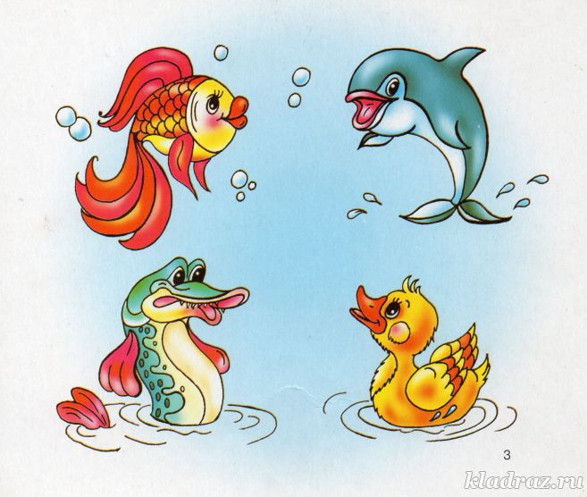
«Найди 5 отличий»
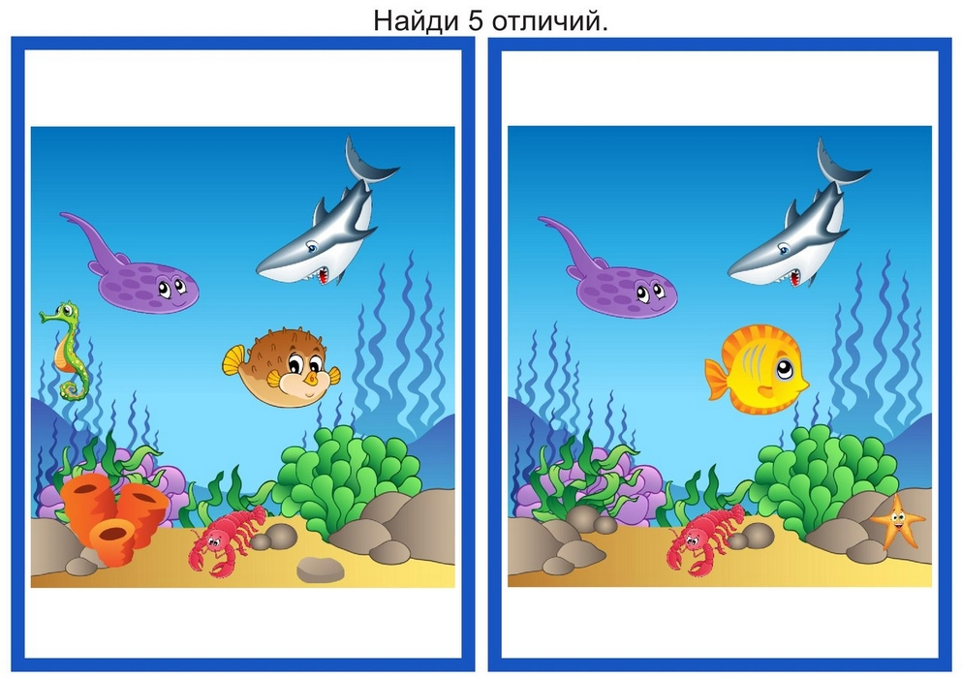
«Найди одинаковые рыбки: по цвету, форме, направлению»

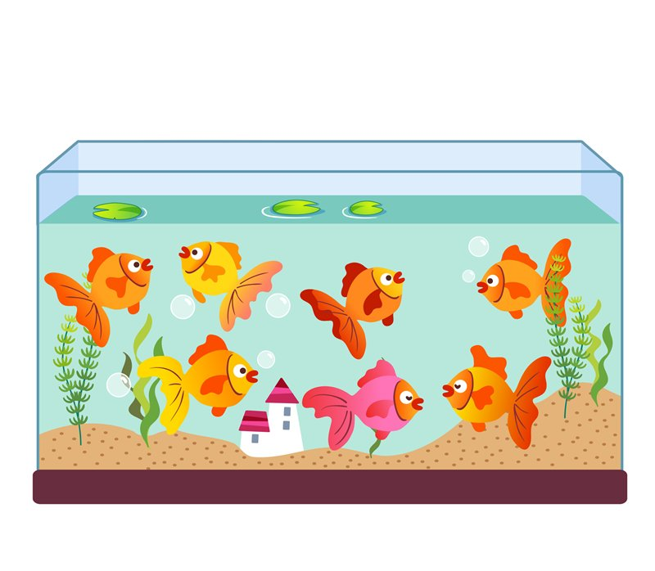

«Подбери рыбку для аквариума, реки, моря»
